Республиканский конкурс «Лучший педагог по обучению основам безопасного поведения на дорогах»

Методическая разработка
Кейсбук по изучению ПДД для детей

Номинация
«Лучший руководитель отряда юных инспекторов движения и лучший отряд ЮИД»

Целевая аудитория 7-10 лет
Автор составитель: Березина Лидия Александровна,
Руководитель отряда ЮИД, МБОУ «Многопрофильный лицей №188»

2025 год
Структура методической разработки
- Пояснительная записка или введение
- Основная часть
- Цифровой след реализации методической разработки (при наличии), в том числе, подтверждающие результативность ее реализации.

- Пояснительная записка.
КЕЙСБУК «Правила дорожного движения».
Тема ПДД актуальна и важная профилактика дорожных происшествий. На данную тему мы всегда говорим на занятиях, в режимных моментах. Полученные знания о ПДД поможет хорошо усвоить такое дидактическое пособие как «Кейсбук».
Кейсбук (casebook) – в дословном переводе с английского языка означает «дело и книга» (case –дело, book- книга). По сути кейсбук представляет собой тематическую книжку-раскладушку. Кейсбук – это небольшой чемоданчик, плоский прямоугольный с ручкой и с различной новой и интересной наполняемостью. Сюда входят полюбившиеся не только детям, но и педагогам игры на липучках.
Данное пособие разработано, чтобы научить детей правилам дорожной безопасности в интересной форме. Вместо скучного заучивания правил, дети с помощью кейса изучают опасные ситуации на дороге и решают, как нужно действовать. В результате школьники не только быстро запоминают правила, но и начинают их осмысленно применять на практике без помощи взрослого.
В данном игровом пособии представлены дидактические игры, загадки про ПДД, пазлы и задания.
Главное предназначение игровое пособие для детей младшего школьного возраста кейсбук «Правила дорожного движения»– развивать способность анализировать различные проблемы и находить их решение, а также умение работать с информацией.
Данное пособие выступает как способ коллективного обучения, где дети могут взаимно обменяться информацией, попробовать решить проблемы, поставленные перед ними, самостоятельно.
Пособие разработано с учетом возрастных особенностей детей 7 – 10 лет, но можно и для подготовительной группы в детских садах. Пособие удобно в использовании, имеет яркий привлекательный дизайн, чем привлекает внимание детей. Все игровые упражнения, дидактические игры и т.д., легки в изготовлении.
Цель: совершенствование и обобщение знаний о транспорте, правилах дорожного движения, подведение детей к осознанию необходимости соблюдать правила дорожного движения.
Задачи:
Образовательная:
- обучать детей среднего дошкольного возраста и школьного возраста (начальное звено) безопасному поведению на дороге;
- знакомить со значением дорожных знаков, их схематическим изображением для правильной ориентации на улицах, правилам поведения в транспортных средствах.
Развивающая:
- развивать у детей память, мышление, воображение.
- развивать у детей интерес к соблюдению правил дорожного движения.
- создать условия для сознательного изучения дошкольниками правил дорожного движения;
Воспитательная:
- воспитывать у детей чувство ответственности при соблюдении правил дорожного движения.

- Основная часть.
Кейсбук «Правила дорожного движения».

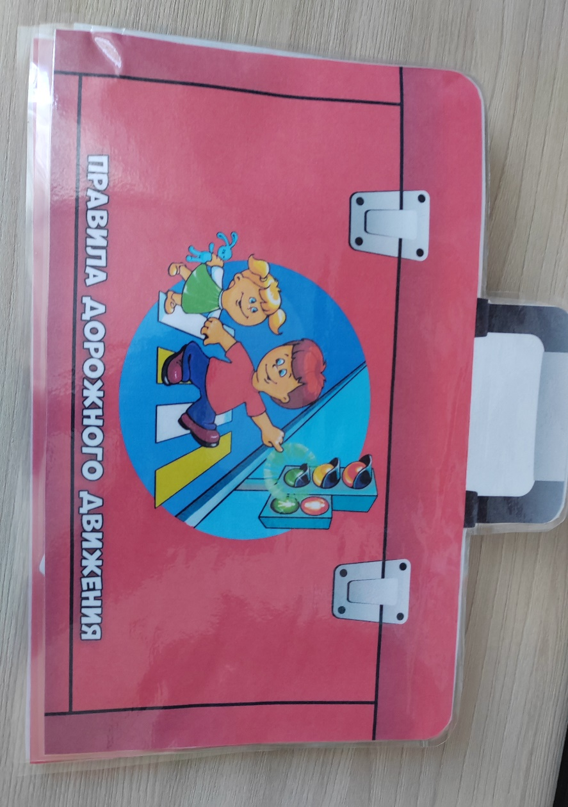
В кейсбуке по ПДД собраны все любимые игры ребят. Наглядно и в игровой форме рассказать детям правила безопасности на догорах.
На первой страницы расположены всеми любимое лото «Виды транспорта» ведь кругозор ребят в младшем возрасте не велик и они знают
только машины, самолеты, а к какому виду транспорта относятся поможет узнать наше лото.
Младшие школьники узнают, что существуют разные виды транспорта:
- железнодорожный транспорт – это поезд, электричка, сапсан, метрополитен, трамвай;
- воздушный – воздушный шар, самолет, дирижабль, вертолет;
- наземный – мотоцикл, велосипед, грузовик, автомобиль;
- водный – подводная лодка, корабль, катер, яхта.
Дети ежедневно переходят дорогу, видят на улицах разные виды автомобилей, а игра расширяет представления об особенностях и назначении транспортных средств, мотивирует соблюдать правила дорожного движения.
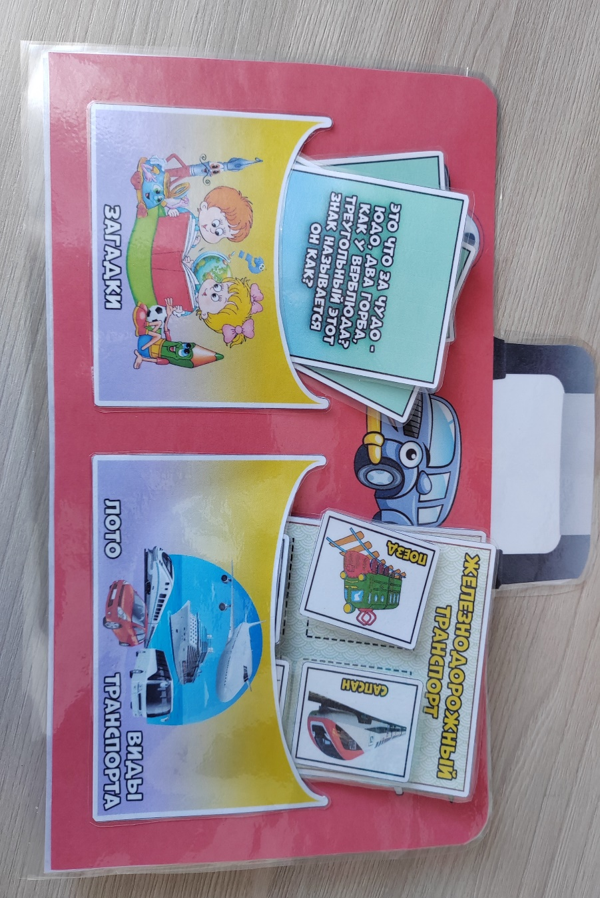
В кейсбук так же помещены правила движения в стихотворной форме который очень легко запомнить. Загадки быстро помогут отгадать о каком знаке говорится.
Загадки вызывают у детей интерес к миру вещей и явлений, развивают способность к анализу и обобщению, приучают к рассуждению и доказательству.
Отгадывание загадок активизирует словарь детей, закрепляет умение выделять существенные признаки предметов. Загадки развивают любознательность у детей, интерес к родному языку. А если это еще и загадки про ПДД так успех в запоминании гарантирован.
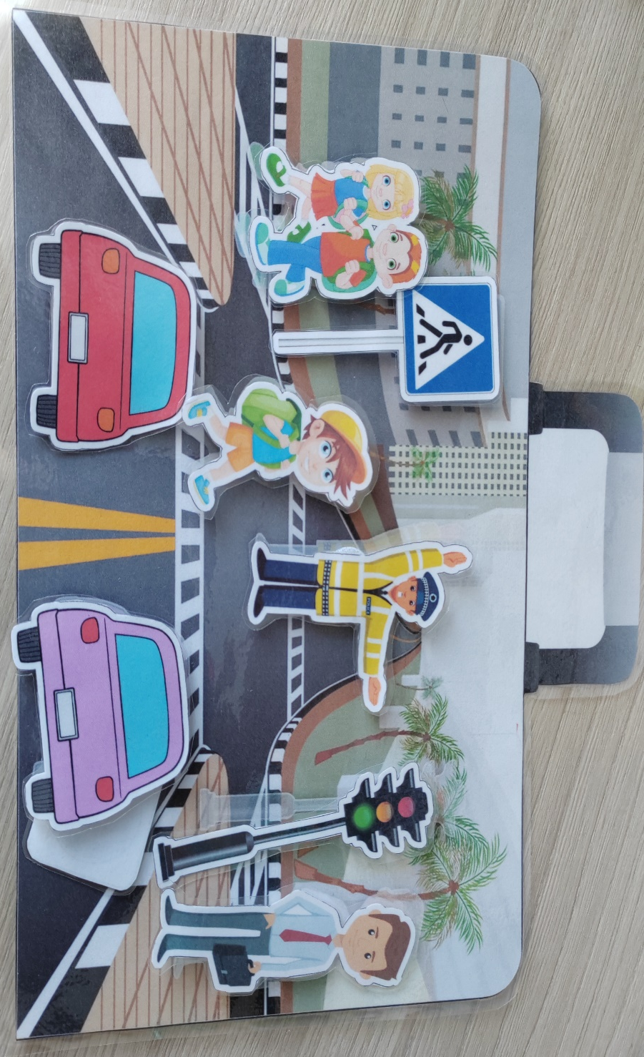

Игра на липучках «Улица» поможет ребятам быстро усвоить как правильно переходить дорогу. Так же какие знаки помогают в этом и свет-сигнал светофора. Так же хочется отметить, что игры на липучках, помогают изучать окружающий мир, повышают интерес к исследованию и творчеству, желание и умение учиться.
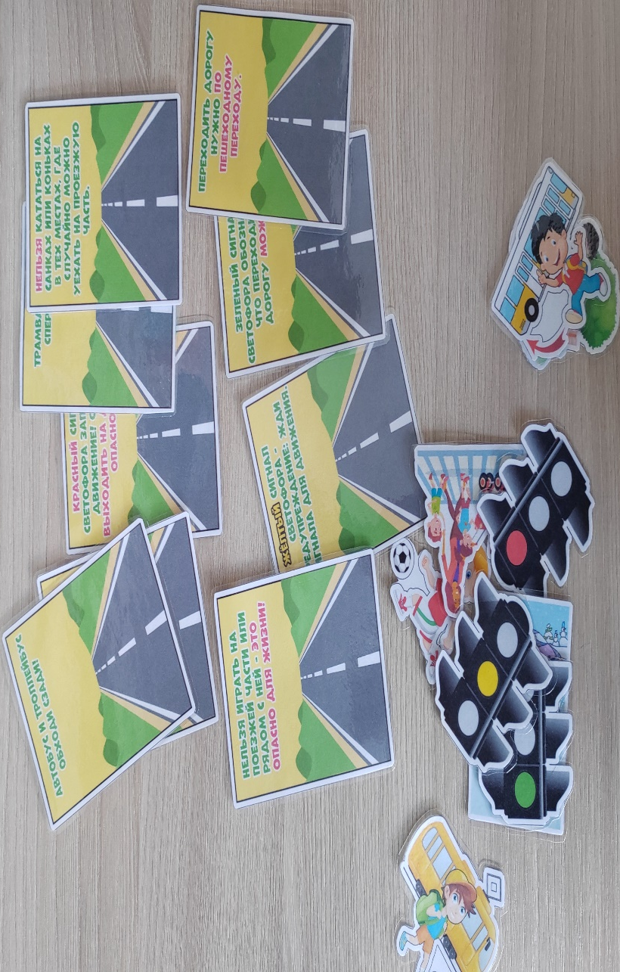
Стихотворения по правилам дорожного движения с иллюстрациями. Следующая страничка в кейсбуке это пазлы которые вырабатывают терпение, усидчивость, развивают глазомер, помогают обрести красивый почерк за счёт подвижных пальцев и развивают фантазию. Пробовать собирать сложные пазлы вместе с подростками.
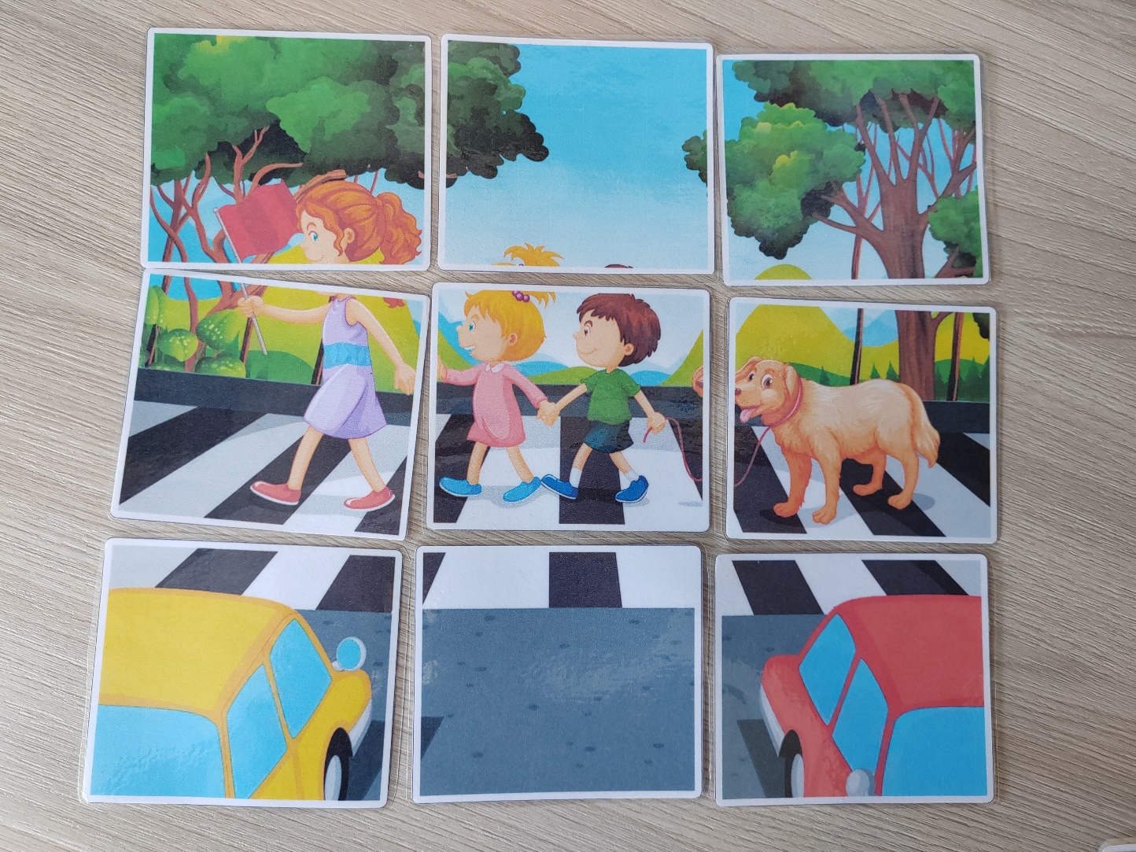
расположены дорожные лабиринты (пиши-стирай) , где ребенку интересно находить выход к заправке. Вторая игра найди отличия в которой дети тренируют внимание, усидчивость, память. Ну и конечно же интересное стихотворение которое ребята быстро запомнят. А фигурки на липучках помогут запомнить правила, как правильно обходить транспорт.
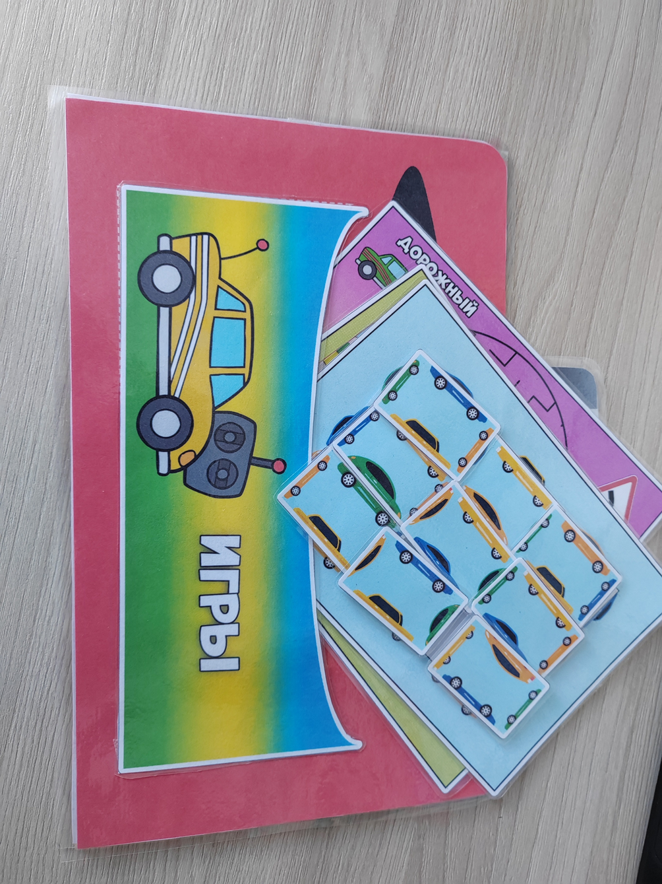
На пред последней страничке, расположены дорожные лабиринты (пиши-стирай), где ребенку интересно находить выход к заправке. Вторая игра найди отличия в которой дети тренируют внимание, усидчивость, память. Ну и конечно же интересное стихотворение которое ребята быстро запомнят. А фигурки на липучках помогут запомнить правила, как правильно обходить транспорт. 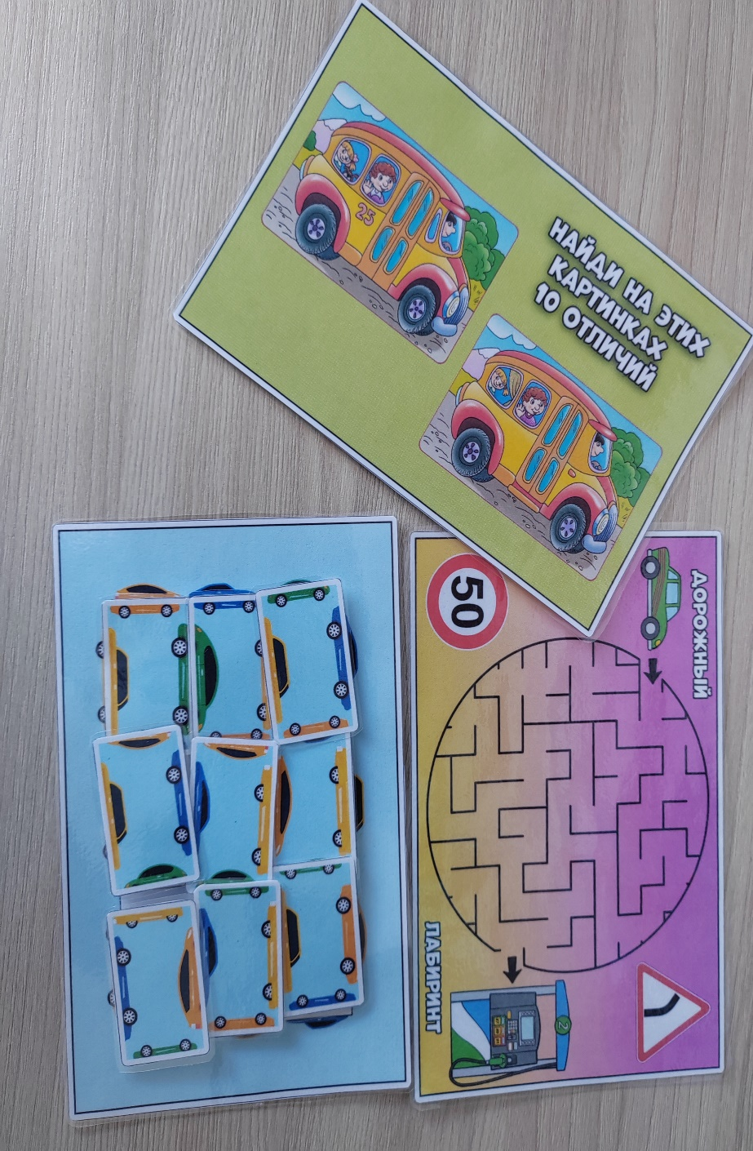

- Выводы.
Кейсбук рассчитан на младший школьный и дошкольный возраст. Правила дорожного движения – тема, которую можно и нужно регулярно повторять, освежать в памяти детей. И делать это на протяжении всего учебного года и летнего оздоровительного периода. Однако простая зубрёжка – очень скучное и, в конечном итоге, бесполезное занятие.
Полезные материалы кейсбука подскажут педагогам и родителям, как разнообразить Ваши занятия с детьми по ПДД, сделать их лёгкими, весёлыми, игровыми и занимательными. А главное – способствующими качественному усвоению материала.

